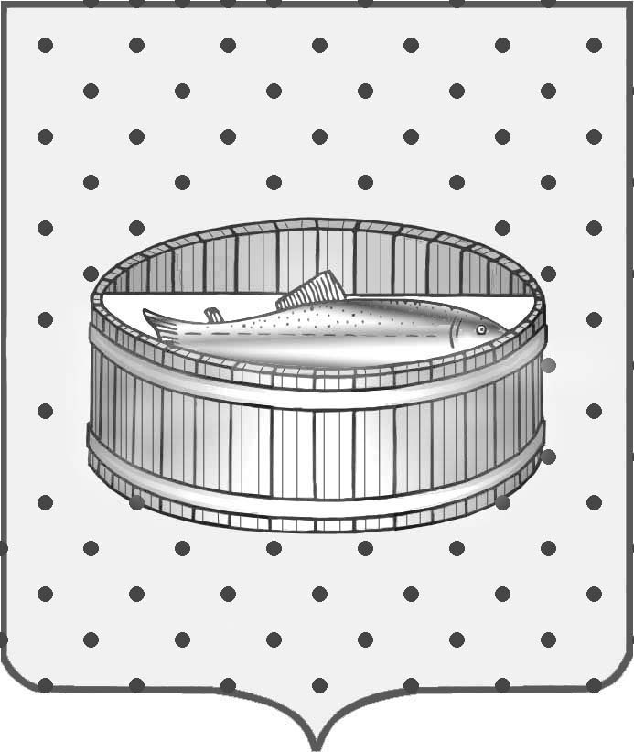

Ленинградская область
Лужский муниципальный район
Совет депутатов Лужского городского поселения
третьего созыва

РЕШЕНИЕ

16 февраля 2015 года № 34

О внесении изменений в решение Совета депутатов от 26.09.2006 № 86 «Об утверждении Регламента Совета депутатов Лужского городского поселения»

Совет депутатов Лужского городского поселения РЕШИЛ:

1. Внести изменения в статью 45 Регламента Совета депутатов Лужского городского поселения, утвержденного решением Совета депутатов от 26.09.2006 № 86 «Об утверждении Регламента Совета депутатов Лужского городского поселения».
1.1. Изложить п. 3 статьи 45 Регламента Совета депутатов Лужского городского поселения в новой редакции:
«Ответ на запрос в адрес органов местного самоуправления Лужского муниципального района дается депутату (депутатам) в течение СЕМИ дней. Срок ответа может быть увеличен в установленном законом порядке, если запрос требует проведения дополнительного анализа или проверки информации (уведомив о продлении срока рассмотрения запроса депутата, направившего запрос).
Ответ на запрос может по предложению инициатора(-ов) запроса выноситься на обсуждение постоянной депутатской комиссии, Совета депутатов. В случае рассмотрения Советом депутатов ответа на запрос, слово предоставляется сначала инициатору(ам) запроса, затем адресату. Председательствующий на заседании после ответа должностного лица на запрос выясняет у депутата(ов), внесшего(их) запрос, удовлетворен(ны) ли он(и) ответом, имеются ли вопросы к должностному лицу, требуются ли дополнительные пояснения. Затем Совет депутатов переходит к прениям или ответ принимается к сведению.
По итогам обсуждения принимается решение, в котором дается оценка положению дел, работы конкретных органов и лиц, указание на выявленные недостатки и устанавливается срок для их устранения».

2. Настоящее решение вступает в силу с момента принятия.

Глава Лужского городского поселения,
исполняющий полномочия председателя
Совета депутатов В.Н. Степанов

Разослано: Совет депутатов, администрация ЛМР, прокуратура.

